Отчёт по лабораторной работе №4

НКНбд-02-21

Самигуллин Эмиль Артурович

Содержание

# Цель работы

Продолжение изучения Octave для решения задач.

# Ход работы

1. Подгонка полиномиальной кривой (рис. 1)

* 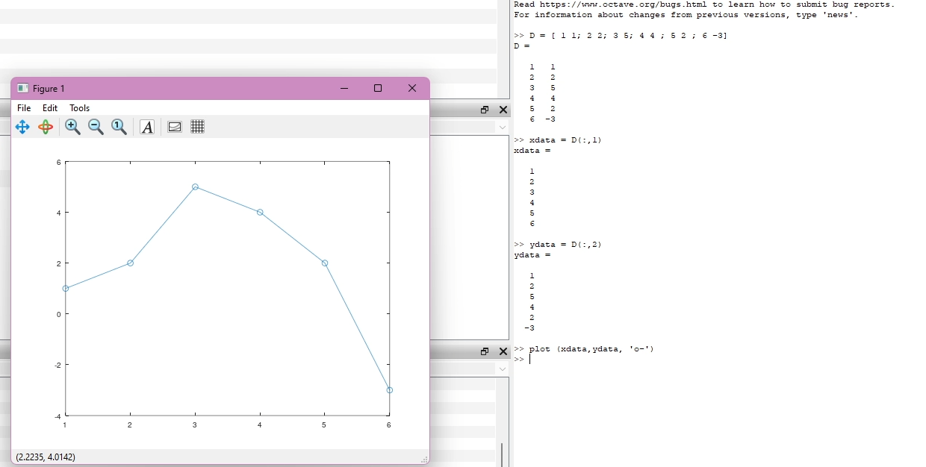
* Рис. 1: Подгонка полиномиальной кривой

1. Построения уравнения вида y = ax^2 + bx + c (рис. 2)

* 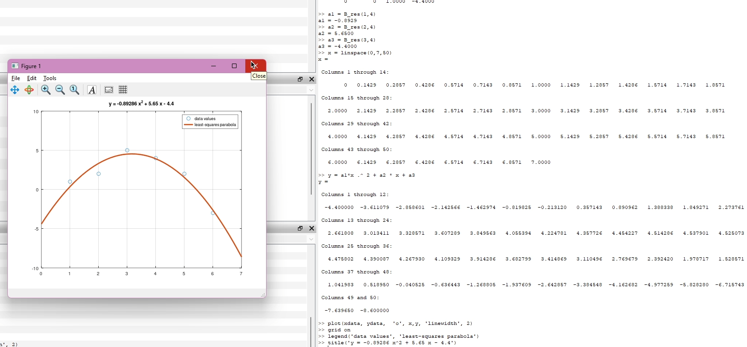
* Рис. 2: уравнения вида y = ax^2 + bx + c

1. Матричное вращение (рис. 3)

* 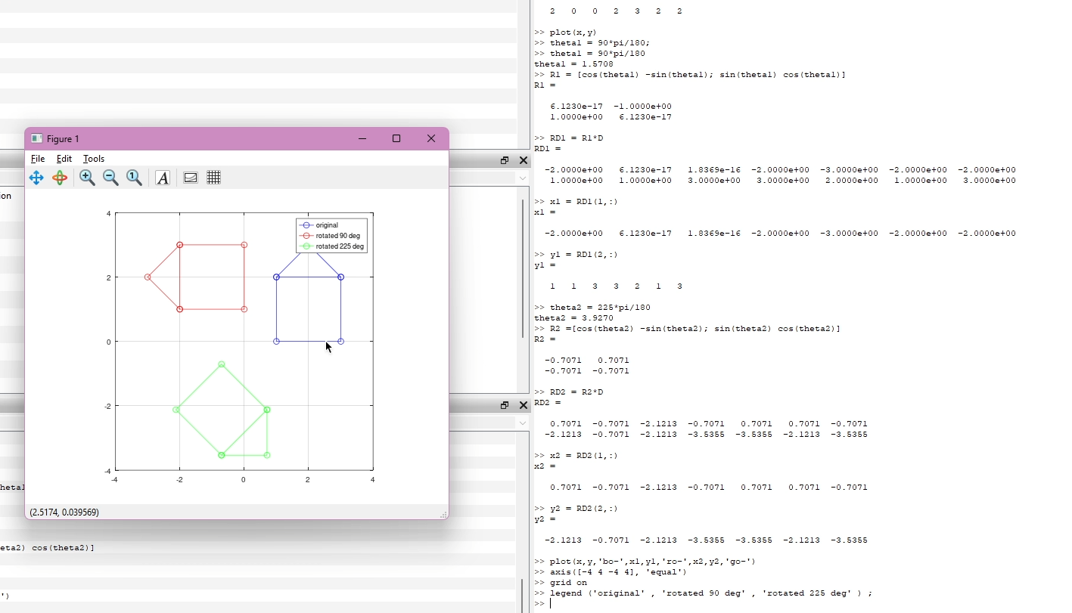
* Рис. 3: Вращение

1. Матричное отражение (рис. 4)

* 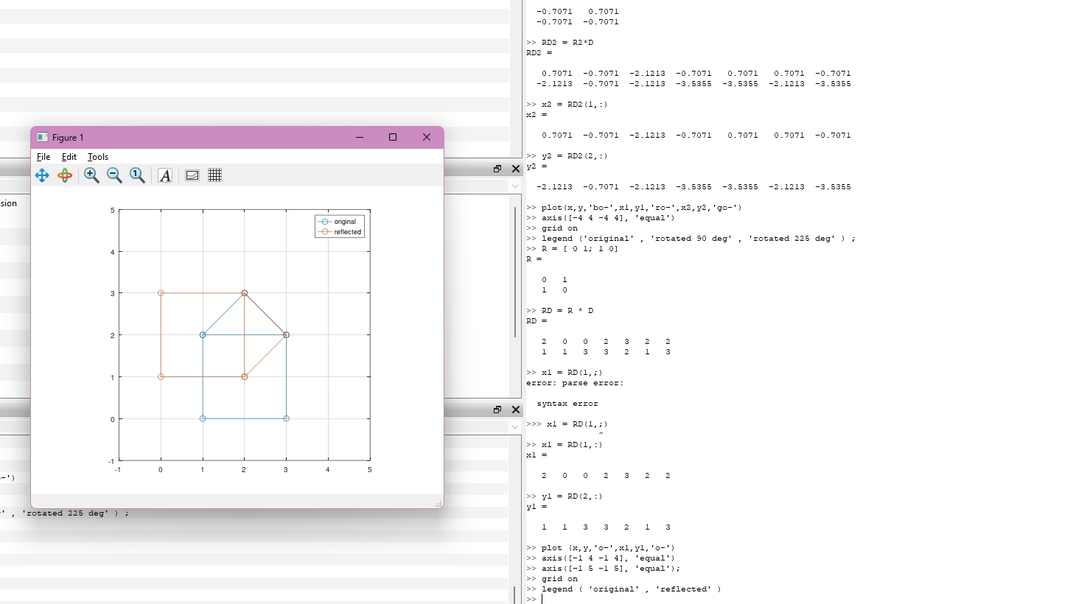
* Рис. 4: Отражение

1. Матричное дилатация (рис. 5)

* 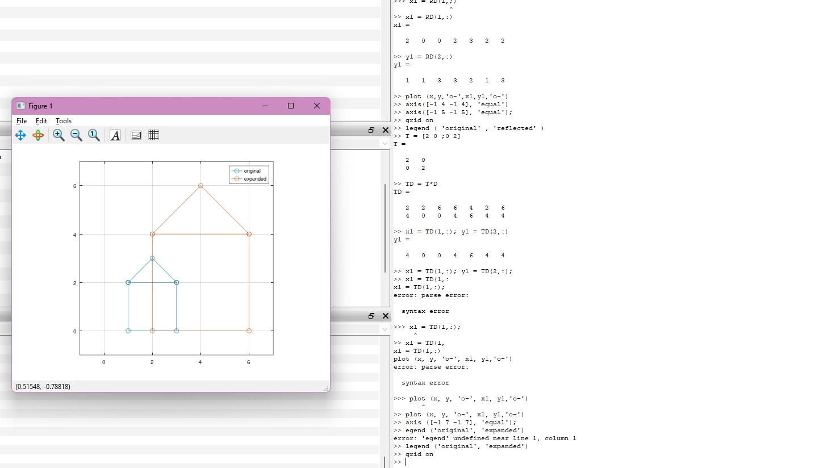
* Рис. 5: Дилатация